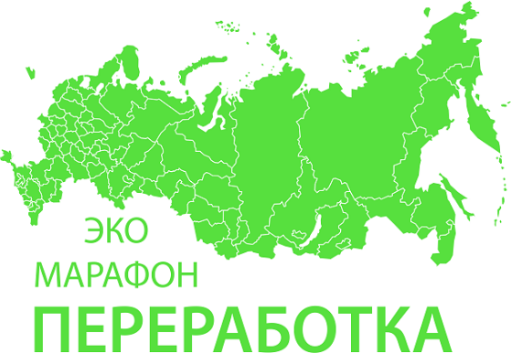

Всероссийский Эко-марафон ПЕРЕРАБОТКА весной 2025 года в Краснодарском крае планирует проведение акции под девизом: «Zдай бумагу – помоги СВОим», который проводится при поддержке краудфандинг проекта «Подари Дерево» www.подари-дерево.рф.

Акция будет проходить в виде соревнований между районами и городами Краснодарского края. С каждого собранного кг будет перечислено 2 руб. в региональные фонды поддержки СВО. Все участники акции будут награждены благодарностями и грамотами акции «Zдай бумагу – помоги СВОим». По результатам марафона будет составлен «Зеленый рейтинг» среди всех районов - участников.

Оргкомитет акции: +7-977-340-42-41, е-mail акции: 123@sdai-bumagu.com

Как подготовиться к сдаче макулатуры?
Вторичной переработке подлежат: глянцевые журналы, газеты, офисная бумага, тетради, крафт бумага, бумажная упаковка, книги, не представляющие литературной ценности и т.п.

К сожалению, по техническим причинам гофрокартон не принимается. В связи с его малой удельной плотностью малый вес при большом объёме в процессе транспортировки не перекрывает вреда от выхлопов автомобиля. В связи с этим нет технической возможности принимать гофрокартон.

Уважаемые участники! Для рационального проведения акции взвешивается только вес машины на выгрузке. Взвешивание машины осуществляется на автомобильных весах, которые проходят ежегодную поверку Ростехнадзором. По этим данным определяется вес отдельно взятого района или муниципалитета. При желании учреждение может выполнить предварительное взвешивание макулатуры самостоятельно. И уведомить об этом организаторов.

Можно сдавать документы администраций и организаций с истекшим сроком хранения, подготовленные к утилизации в установленном порядке. Мы гарантируем конфиденциальную утилизацию! (Лицензия на осуществление деятельности по сбору, транспортировки, обработке, утилизации обезвреживанию, размещению отходов I-IV классов опасности № (23)-230988-Т)

Макулатуру хорошо перевязать в плотные кипы или плотно и компактно сложить в коробки. Перед этим удалить пластиковые элементы, извлечь из файлов, металлические пружины отделить от старых календарей, тетрадей.

Мы приглашаем к участию все учебные заведения, общественные организации, предприятия, компании и другие учреждения всех населенных пунктов Краснодарского края. Для этого нужно собрать ненужную макулатуру (необходимо собрать более 300 кг макулатуры в одном месте - это 6 стопок бумаги А4 высотой 120 см или около 850 книг, не имеющих литературной ценности), далее оставить заявку на официальном сайте акции Сдавайбумагу.рф или www.Sdai-Bumagu.com.

Отдельные граждане, желающие принять участие в акции, но не имеющие возможность собрать более 300 кг, могут обратиться по месту работы или в ближайшее учебное заведение, учреждение с предложением принять участие в акции «Zдай бумагу – помоги СВОим!»

Оргкомитет акции: +7-977-340-42-41, е-mail акции: 123@sdai-bumagu.com

По результатам акции будет составлен «Зеленый рейтинг» муниципалитетов. Заявки на вывоз макулатуры необходимо оставлять заранее на официальном сайте акции www.Сдавайбумагу.рф, вывоз собранной макулатуры будет осуществляться транспортом компании переработчика согласно расписанию акции.

Практикуйте в быту культуру отдельного сбора бумаги, таким образом, каждый может внести вклад в сохранение лесов и уменьшение объема мусора на полигонах.

